**2022-2023 Eğitim-Öğretim Yılı ................................. Ortaokulu Fen Bilimleri Dersi**

**6.Sınıf 1. Dönem 1. Yazılı Sınavı Soruları**

**Adı/Soyadı: Sınıfı: Numarası: Puanı:**

**1) Güneş Sistemindeki gezegenleri karasal(iç gezegen) ve gazsal(dış gezegen) olarak sınıflandırarak isimlerini aşağıdaki kutuda uygun yerlere yazınız.(1x8=8 puan)**

|  |  |
| --- | --- |
| **Karasal Gezegenler** | **Gazsal Gezegenler** |
|  |  |

**2) Güneş Sisteminde uydusu bulunmayan iki gezegenin isimlerini aşağıdaki kutuya yazınız.(1x2= 2 puan)**

|  |
| --- |
|  |

**3) Güneş Sisteminde bulunan bazı gezegenler ile bu gezegenlerin özelliklerini uygun şekilde eşleştiriniz.(1x7=7 puan)**

**Gezegenlerin İsimleri Gezegenlerin Özellikleri**

**1. Güneş sisteminin en a. Jüpiter**

**küçük gezegenidir.**

**2. Halk arasında Çoban b. Satürn**

**Yıldızı olarak bilinen gezegendir.**

**3. Tek doğal uydusu Ay olan c. Merkür**

**gezegendir.**

**4. Kızıl gezegen olarak bilinen d. Uranüs**

**gezegendir.**

**5. Güneş Sisteminin en büyük e. Dünya**

**gezegenidir.**

**6. Halkaları en dikkat çeken geze- f. Venüs**

**gendir.**

**7. Yana yatmış bir varil gibi dönen g. Mars**

**gezegendir.**

|  |  |  |  |  |  |  |
| --- | --- | --- | --- | --- | --- | --- |
| **1-** | **2-** | **3-** | **4-** | **5-** | **6-** | **7-** |

**4)**

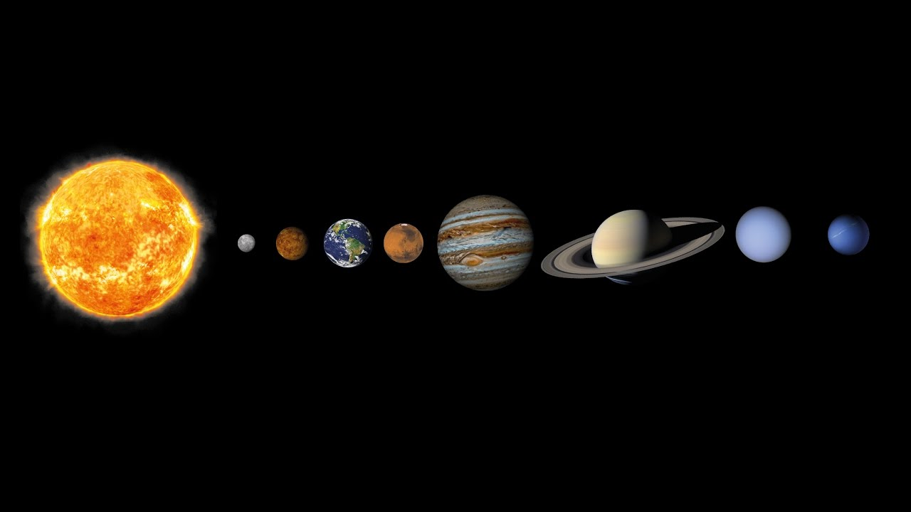

**Güneş Sistemindeki gezegenleri Güneş'e yakınlıklarına göre sıralayarak aşağıdaki kutuya yazınız.(1x8=8 puan)**

|  |
| --- |
|  |

**5) Güneş Sistemi ile ilgili aşağıda verilen bilgilerdeki boşlukları uygun kavramlar ile doldurunuz.(1x5=5 puan)**

* Boyutları yıldızlarla ve gezegenlerle karşılaştırılamayacak kadar küçük olan uzaydaki katı cisimler, Dünya atmosferine girdiklerinde .................... olarak adlandırılır**.**
* ..........................................., Mars ile Jüpiter gezegenleri arasında yer alır ve iç gezegenlerle dış gezegenler arasındaki sınırı oluşturur.
* Atmosfere yüksek hızla giren meteorların atmosferi oluşturan maddelere sürtünmesi sonucunda ortaya çıkan yüksek ısı nedeniyle yanmaya başlamaları, akkor hâle gelip çevrelerine ışık saçmaları söz konusu olur. Bu doğa olayı, aslında yıldızlarla ilgisi olmadığı hâlde halk arasında ....................................... olarak bilinir.
* Dünya atmosferine girerek yeryüzüne ulaşabilen meteorlara ...................................................denir.
* Dünya yüzeyine çarpan meteorların oluşturdukları büyük çukurlara ....................................................... çukuru denir.

**6) Güneş Tutulması ile ilgili hazırlanan aşağıdaki bilgi kartında boş bırakılan kısımları uygun kavramlar ile doldurunuz. (2x5= 10 puan)**

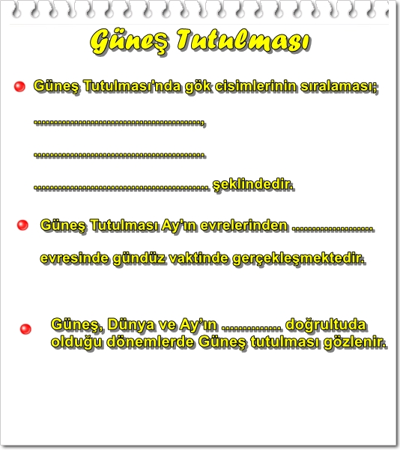

**7) Ay Tutulması ile ilgili hazırlanan aşağıdaki bilgi kartında boş bırakılan kısımları uygun kavramlar ile doldurunuz. (2x5= 10 puan)**

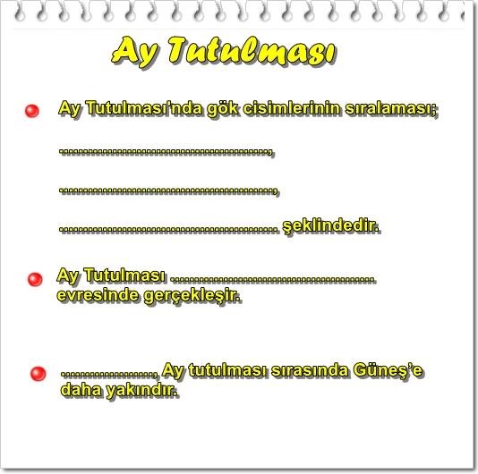

**8) Aşağıdaki resimlerde verilen kemiklerin hangi çeşit kemik olduğunu altlarındaki boşluklara yazınız. (1x3=3 puan)**

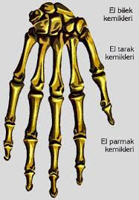

Kafatası kemiği El bilek kemiği

**................. ....................**

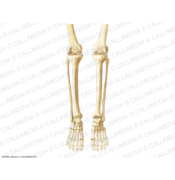

Kaval kemiği

**....................**

**9) Aşağıda verilen tabloyu kas çeşitlerinin çalışma şekli, vücuttaki yerleri ve yapısı bakımından ''X'' işaretini kullanarak uygun şekilde doldurunuz. (1x12= 12 puan)**



**10) Aşağıda verilen eklemleri sınıflandırarak verilen kutularda uygun yerlere numaralarını yazınız. (1x5=5 puan)**

**1-Kol eklemleri 2-Bacak eklemleri**

**3- Alt çene eklemi 4- Omur eklemleri**

**5- Kafatası eklemleri**

|  |  |  |
| --- | --- | --- |
| **Oynar**  **Eklem** | **Yarı Oynar**  **Eklem** | **Oynamaz**  **Eklem** |
|  |  |  |

**11) Aşağıdaki şekilde sindirim sisteminde görevli yapı ve organların isimlerini boş kutucuklara yazınız. Şeklin altında verilen bilgileri sindirim organlarının harfleri ile eşleştiriniz.(1x10=10 puan)**

**b.**

**a.**



**e.**

**f.**

**d.**

**c.**

.........Besinlerin karışarak bulamaç haline geldiği yerdir.

.........Ağızdan gelen besinleri yemek borusuna iletir.

.........Sindirim atıklarını anüse gönderir.

.........Sindirilen besinlerin villuslardan emilerek kana geçtiği yerdir.

**12) Aşağıdaki tabloyu ''X'' işaretini kullanarak uygun şekilde doldurunuz. (2x3= 6 puan)**

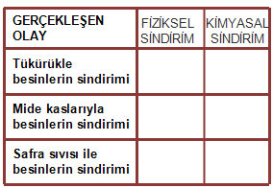

**13) Sindirim sisteminde yer almamasına rağmen, salgıladıkları salgılar ile bu sistemin çalışmasında önemli rol oynayan sindirime yardımcı iki organının isimlerini aşağıda verilen kutuya yazınız. (2x2=4 puan)**

|  |
| --- |
|  |

**14)**

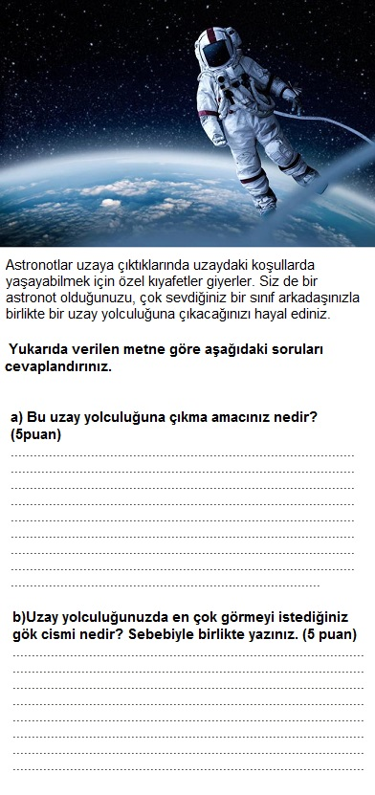

Sınav süresi 40 dakikadır.

Soruların puan değerleri yanlarında belirtilmiştir.

Başarılar dilerim.

........................................

Fen Bilimleri Öğretmeni

|  |
| --- |
|  |
|  |
| Daha fazla yazılı sorusu ve evraka [**https://www.facebook.com/groups/fenkurdu**](https://www.facebook.com/groups/fenkurdu)  öğretmen grubumuzdan ulaşabilirsiniz. |